Corp Events

Специфікація вимог до програмного забезпечення

Версія 1.0

18.03.2026

Курінна Дар’я

Історія версій

Дата | Опис | Автор | Коментар
18.03.23 | Версія 1.0 | Курінна Дар’я | Створення документу

ЗМІСТ
1. Вступ 5
1.1 Огляд продукту 5
1.2 Мета 5
1.3 Межі 5
1.4 Посилання 6
1.5 Означення та абревіатури 6
2. Загальний опис 8
2.1 Перспективи продукту 8
2.2 Функції продукту 8
2.3 Характеристики користувачів 9
2.4 Загальні обмеження 10
2.5 Припущення та залежності 10
3. Конкретні вимоги 12
3.1 Вимоги до зовнішніх інтерфейсів 12
3.1.1 Інтерфейс користувача 12
3.1.2 Апаратний інтерфейс 14
3.1.3 Програмний інтерфейс 14
3.1.4 Комунікаційний протокол 14
3.1.5 Обмеження пам’яті 14
3.1.6 Операції 14
3.1.7 Функції продукту 15
3.2 Властивості програмного продукту 16
3.3 Атрибути програмного продукту 16
3.3.1 Надійність 16
3.3.2 Доступність 16
3.3.3 Безпека 16
3.3.4 Супроводжуваність 17
3.3.5 Переносимість 17
3.3.6 Продуктивність 17
3.4 Вимоги бази даних 17
3.5 Інші вимоги 18
4. Додаткові матеріали 19
4.1 Схема бази даних 19
4.2 Діаграми прецедентів 19

1. Вступ

1.1 Огляд продукту
Corp Events – це інформаційна система, що автоматизує організацію внутрішніх корпоративних подій усередині окремого підприємства. Продукт об’єднує в одному середовищі всі етапи роботи із заходом: оголошення про подію, запис охочих, контроль вільних місць, підбиття підсумків та збір вражень учасників. Замість того щоб розпорошувати дані поміж листами, чатами й таблицями, компанія отримує єдиний реєстр, у якому кожна подія супроводжується актуальним списком учасників, підсумковим звітом і набором оцінок. Уся взаємодія відбувається через браузер, тож працівникам не потрібно встановлювати додаткове програмне забезпечення.

1.2 Мета
Метою розробки є створення інформаційної системи, яка спрощує керування корпоративними подіями та накопичує досвід їх проведення. Система покликана позбавити організаторів рутинного ручного обліку: вона самостійно стежить за кількістю зайнятих місць, своєчасно сповіщає причетних про зміни та зберігає результати завершених заходів у структурованому вигляді. Завдяки цьому відповідальні особи витрачають менше часу на узгодження, а керівництво отримує наочну аналітику, на яку можна спиратися під час планування наступних подій.

1.3 Межі
Система Corp Event надає засоби для створення й налаштування заходів, реєстрації співробітників, публікації підсумкових звітів та перегляду статистики. Продукт реалізовано у вигляді єдиного вебзастосунку без окремих мобільних клієнтів на цьому етапі. Право створювати та редагувати події, формувати звіти й керувати обліковими записами належить ролі адміністратора; рядові співробітники працюють із каталогом подій лише як учасники. Серверну частину побудовано на фреймворку NestJS за клієнт-серверним підходом, клієнтську – на бібліотеці React, а збереження даних забезпечує реляційна база PostgreSQL. Взаємодія між частинами здійснюється через REST API, а доставка сповіщень у реальному часі – через канал WebSocket.

1.4 Посилання
У тексті документа використано такі джерела:
- Офіційна документація фреймворку NestJS. URL: https://docs.nestjs.com.
- Офіційна документація бібліотеки React. URL: https://react.dev.
- Офіційна документація системи керування базами даних PostgreSQL. URL: https://www.postgresql.org/docs.
- Офіційна документація ORM-інструмента Prisma. URL: https://www.prisma.io/docs.

1.5 Означення та абревіатури
У документі вживаються такі головні терміни та скорочення:
- захід (подія) – запланована внутрішня активність підприємства (тренінг, нарада, презентація тощо), на яку співробітники можуть записуватися як учасники;
- адміністратор – користувач із розширеними правами, який створює події, веде їх облік, формує звіти та переглядає аналітику;
- співробітник – користувач, який переглядає каталог подій і реєструється на участь у них;
- реєстрація – запис співробітника на конкретний захід, що враховується у ліміті місць;
- звіт – підсумковий матеріал про проведену подію з текстовим описом та фотографіями;
- відгук – оцінка від 1 до 5 разом із коментарем, який учасник залишає після завершення події;
- API – Application Programming Interface, програмний інтерфейс взаємодії складових системи;
- REST – Representational State Transfer, архітектурний стиль побудови вебсервісів;
- JWT – JSON Web Token, токен для підтвердження особи користувача;
- ORM – Object-Relational Mapping, інструмент відображення таблиць бази даних на програмні об’єкти;
- SMTP – Simple Mail Transfer Protocol, протокол надсилання електронних листів;
- ПЗ – програмне забезпечення.

2. Загальний опис

2.1 Перспективи продукту
Corp Event здатна помітно підвищити впорядкованість і прозорість роботи з корпоративними подіями. Нижче наведено основні напрями розвитку та переваги продукту:
- єдине сховище подій: уся інформація про заходи, їхніх учасників та результати зберігається в одній базі, що позбавляє організаторів потреби звіряти розрізнені файли й повідомлення;
- автоматизація обліку місць: система самостійно рахує зайняті місця та закриває реєстрацію після вичерпання ліміту, унеможливлюючи переповнення подій;
- своєчасне інформування: учасники миттєво отримують сповіщення про нові події, зміни в розкладі чи скасування – як усередині інтерфейсу, так і на електронну пошту;
- накопичення досвіду: збережені звіти, оцінки та коментарі дають змогу аналізувати успішність минулих заходів і враховувати ці висновки під час підготовки нових;
- аналітичне підґрунтя для рішень: зведена статистика й рейтинги допомагають керівництву оцінювати залученість співробітників та ефективність витрачених ресурсів.
Продукт орієнтований на компанії, які регулярно проводять внутрішні події й прагнуть упорядкувати цей процес. Оскільки дані зберігаються централізовано та в межах власної інфраструктури підприємства, система зменшує ризик втрати інформації й тримає контакти учасників усередині організації.

2.2 Функції продукту
Можливості системи відрізняються залежно від ролі користувача. Розглянемо їх окремо.
Адміністратор має змогу:
- створювати, редагувати, скасовувати та видаляти заходи;
- задавати параметри події: назву, опис, дати початку й завершення, формат, категорію та граничну кількість учасників;
- переглядати список зареєстрованих учасників і за потреби скасовувати окремі реєстрації;
- формувати підсумковий звіт із текстом і фотографіями та редагувати його;
- керувати переліком категорій заходів;
- переглядати аналітику й вивантажувати звіт за обраний період;
- керувати обліковими записами користувачів, зокрема блокувати чи розблоковувати їх.
Співробітник має змогу:
- переглядати каталог доступних подій з пошуком, сортуванням і фільтрацією;
- реєструватися на захід і скасовувати власну участь;
- отримувати сповіщення про події та зміни в них;
- переглядати опублікований звіт та відгуки інших учасників завершеної події;
- залишати оцінку й коментар після завершення заходу;
- переглядати власні майбутні та завершені реєстрації, а також редагувати свій профіль.

2.3 Характеристики користувачів
Спираючись на функціональні можливості системи, виокремимо дві основні категорії користувачів:
- адміністратор – відповідальна особа з боку підприємства, яка повністю керує життєвим циклом заходів, веде облік учасників, готує звіти, аналізує статистику та опікується обліковими записами співробітників;
- співробітник – рядовий працівник компанії, який користується системою для перегляду подій, запису на них та залишення відгуків; йому доступні лише ті дії, що пов’язані з його участю.

2.4 Загальні обмеження
Нижче перелічено основні технологічні рамки, у межах яких розробляється продукт. Систему побудовано за клієнт-серверним підходом із чітким розмежуванням серверної та клієнтської частин, що взаємодіють через REST API. Завдяки такому поділу кожну частину можна вдосконалювати окремо, не зачіпаючи іншу.
Серверну частину реалізовано на NestJS і розділено на чотири пакети – рівень API, рівень застосунку з бізнес-логікою, інфраструктурний рівень та рівень предметних сутностей. Доступ до бази даних PostgreSQL організовано через ORM-інструмент Prisma, автентифікацію – за допомогою JWT, а доставку сповіщень у реальному часі – через WebSocket. Надсилання листів виконується за протоколом SMTP, а медіафайли звітів зберігаються у файловій системі сервера й роздаються як статичні ресурси.
Клієнтську частину створено на React із захищеними маршрутами, доступ до яких залежить від ролі користувача. Звернення до сервера винесено в окремий шар, тому компоненти інтерфейсу не містять прямих запитів до бекенду.

2.5 Припущення та залежності
П-1: система використовуватиметься в межах одного підприємства для впорядкування внутрішніх подій;
П-2: користувачі володіють базовими навичками роботи з вебзастосунками;
П-3: підприємство забезпечує технічну інфраструктуру, потрібну для розгортання та роботи системи;
П-4: на початковому етапі кількість користувачів та обсяг даних будуть помірними.
З-1: працездатність застосунку залежить від стабільності мережевого з’єднання, оскільки вся обробка даних відбувається на сервері;
З-2: коректність відображення інтерфейсу залежить від версії та можливостей браузера користувача;
З-3: доставка листів зі сповіщеннями залежить від справності поштового сервера, налаштованого за SMTP;
З-4: швидкодія системи залежить від характеристик серверного обладнання та кількості одночасно активних користувачів.

3. Конкретні вимоги

3.1 Вимоги до зовнішніх інтерфейсів

3.1.1 Інтерфейс користувача
Неавторизований відвідувач потрапляє на сторінку входу та реєстрації. Щоб скористатися системою, користувач створює обліковий запис або входить за наявними даними; без автентифікації функціонал недоступний.
Після входу користувач бачить головну сторінку з каталогом подій (див. рис. 1). Зліва розміщено навігаційне меню, склад якого залежить від ролі: адміністратору доступні розділи керування подіями, користувачами, категоріями та аналітикою, тоді як співробітник бачить каталог, власні реєстрації, сповіщення й профіль.
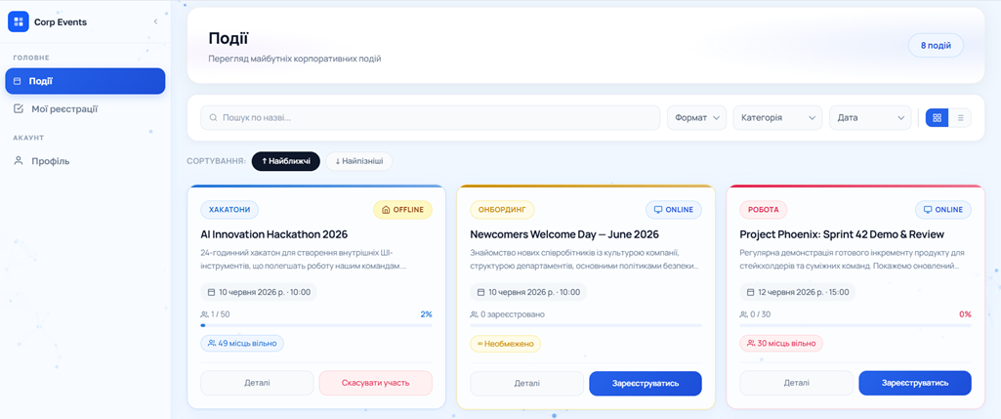
Рисунок 1 – Сторінка каталогу подій (рисунок виконано самостійно)

У каталозі кожна подія представлена карткою з назвою, форматом, датою та кількістю вільних місць. Передбачено пошук за назвою й описом, сортування за датою та фільтрацію за форматом, категорією й датою. Натискання на картку відкриває детальну сторінку події, звідки співробітник може записатися або скасувати участь, а після завершення – переглянути звіт і залишити відгук.
Адміністратор на сторінці події додатково отримує кнопки редагування, скасування та видалення, доступ до списку учасників і форму створення звіту. Кнопка створення нової події відкриває форму з полями для всіх її параметрів.
Розділ аналітики (див. рис. 2) відображає зведені показники та графіки. До них належать загальна кількість подій і активних співробітників, середній рейтинг, заповненість та загальна кількість відгуків.
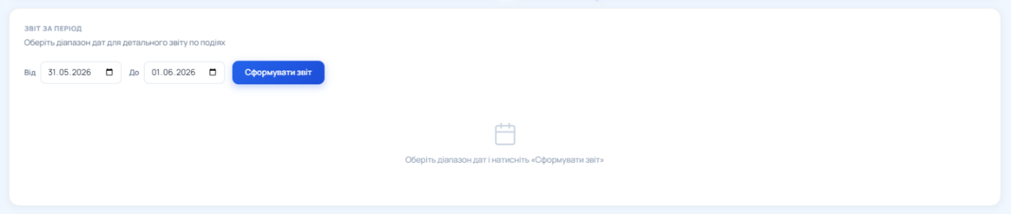
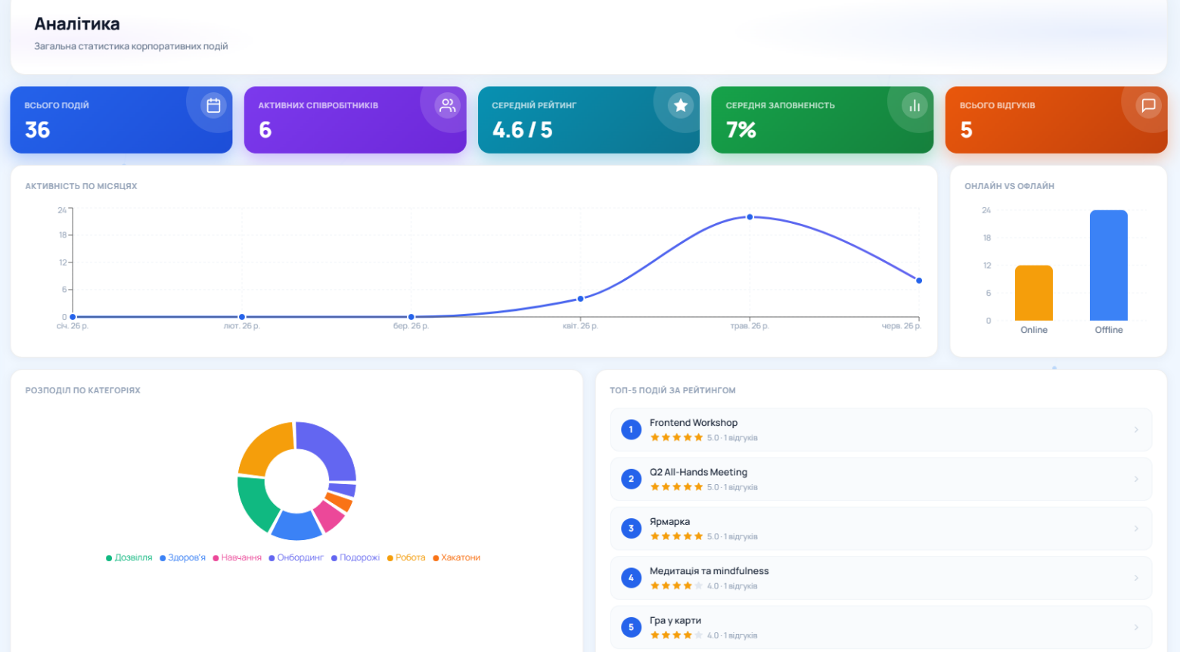
Рисунок 2 – Сторінка аналітики адміністратора (рисунок виконано самостійно)

Також нижче показано й інші аналітичні показники, які дозволяють наочно побачити активність у системі. Кругова діаграма розподілу за категоріями, стовпчикова діаграма активності за місяцями, порівняння онлайн- та офлайн-заходів, рейтинг топ-5 подій і таблиця для формування звіту за довільний період із можливістю вивантаження у CSV.

3.1.2 Апаратний інтерфейс
Система працює як вебзастосунок і не передбачає взаємодії зі спеціалізованим обладнанням, тому прямих апаратних інтерфейсів немає. Для роботи достатньо пристрою з підключенням до мережі та сучасним браузером.

3.1.3 Програмний інтерфейс
Для доступу до системи користувачеві потрібен сучасний браузер. Серверна частина надає REST API, через який клієнт отримує та змінює дані. Для роботи з базою даних застосовується ORM-інструмент Prisma, а надсилання сповіщень на пошту здійснюється через зовнішній поштовий сервер за протоколом SMTP.

3.1.4 Комунікаційний протокол
Клієнтська частина взаємодіє із сервером за протоколами HTTP та HTTPS. Окрім звичайних REST-запитів, підтримується з’єднання WebSocket для доставки сповіщень у реальному часі без перезавантаження сторінки. Обмін даними з сервером PostgreSQL відбувається через стек TCP/IP. Особу користувача підтверджує токен JWT, який передається у захищеному файлі cookie з ознакою httpOnly.

3.1.5 Обмеження пам’яті
Система не керує обсягом пам’яті на пристрої користувача, тож прямих обмежень щодо неї немає. Вимоги до пам’яті на стороні сервера визначаються очікуваною кількістю одночасних користувачів і обсягом збережених даних та задаються під час розгортання.

3.1.6 Операції
Серверна частина реалізує REST API на основі методів протоколу HTTP. Основні операції:
- GET – отримання ресурсу або переліку ресурсів;
- POST – створення нового ресурсу;
- PUT / PATCH – оновлення наявного ресурсу;
- DELETE – вилучення ресурсу.
Ресурси ідентифікуються за допомогою URL-шляхів, а параметри запитів передаються у відповідних частинах адреси або тілі запиту.

3.1.7 Функції продукту
Ф-1: автентифікація – реєстрація нового облікового запису та вхід до наявного.
Ф-2: керування заходами – створення, редагування, скасування та видалення подій.
Ф-3: перегляд каталогу – перегляд переліку подій двома способами відображення: карткою та списком з можливістю пошуку, сортування і фільтрації.
Ф-4: реєстрація на події – запис співробітника на обраний захід, автоматична перевірка наявності вільних місць, фіксація участі в системі та можливість скасування реєстрації за потреби.
Ф-5: керування учасниками – перегляд адміністратором списку учасників і скасування окремих реєстрацій.
Ф-6: сповіщення – інформування користувачів через інтерфейс системи та електронну пошту про створення нових подій, зміну їхніх даних, скасування заходів і публікацію підсумкових звітів.
Ф-7: звіти – створення адміністратором підсумкового звіту після проведення заходу, додавання текстового опису та фотографій, а також можливість подальшого редагування звіту.
Ф-8: зворотний зв’язок – залишення учасниками оцінки й коментаря після завершення події та перегляд чужих відгуків.
Ф-9: аналітика – перегляд зведених показників щодо заходів, формування рейтингів активності, відображення графіків за основними даними та вивантаження звіту за вибраний період.
Ф-10: Ф-10: керування користувачами – система повинна підтримувати розподіл ролей, блокування облікових записів і редагування користувачем власного профілю.

3.2 Властивості програмного продукту
Система розрахована на роботу через інтернет, тому користувачі можуть використовувати її незалежно від свого місця перебування. Усі дані зберігаються на сервері, тому важливо, щоб запити виконувалися швидко і без значних затримок.
Права користувачів визначаються їхніми ролями. Завдяки цьому кожен має доступ лише до тих функцій, які йому потрібні для роботи. Дані зберігаються в PostgreSQL, а їхній захист підтримується авторизацією та контролем доступу.
Система має гнучку структуру, тому її можна доповнювати новими можливостями. Наприклад, у майбутньому можна розширити звіти, додати нові формати вивантаження або зробити мобільну версію.

3.3 Атрибути програмного продукту

3.3.1 Надійність
3.3.1.1 Система має зберігати працездатність у разі помилкових дій користувача та некоректних запитів, не припиняючи роботу й не втрачаючи збережені дані.
3.3.1.2 У разі виникнення помилки користувач отримує зрозуміле повідомлення без технічних подробиць і кодів, призначених лише для розробника.

3.3.2 Доступність
3.3.2.1 Скористатися системою можуть лише авторизовані користувачі; неавторизованим доступ до функцій закрито.
3.3.2.2 Набір доступних розділів і дій визначається роллю користувача.
3.3.2.3 Створювати, змінювати та видаляти події, а також керувати обліковими записами може лише адміністратор.

3.3.3 Безпека
3.3.3.1 Кожен обліковий запис захищено паролем, який зберігається в базі лише у хешованому вигляді.
3.3.3.2 Вхід до системи можливий тільки після успішної автентифікації, підтвердженої токеном JWT у захищеному файлі cookie з ознакою httpOnly.
3.3.3.3 Доступ до функцій і даних обмежується відповідно до ролі користувача.
3.3.3.4 Дані підприємства зберігаються в межах його власної інфраструктури й не передаються стороннім сервісам.

3.3.4 Супроводжуваність
3.3.4.1 Систему спроєктовано так, щоб у майбутньому можна було додавати нові можливості без переробки наявних компонентів.
3.3.4.2 Серверну частину розділено на незалежні пакети (API, застосунок, інфраструктура, предметні сутності), що спрощує пошук та виправлення помилок.

3.3.5 Переносимість
3.3.5.1 Вебзастосунок має запускатися в усіх сучасних браузерах незалежно від пристрою користувача.
3.3.5.2 Інтерфейс підлаштовується під екрани різного розміру в межах можливостей початкової версії.

3.3.6 Продуктивність
3.3.6.1 Час відповіді сервера на стандартний запит не повинен перевищувати 300 мілісекунд.
3.3.6.2 Система має стабільно працювати щонайменше за одночасного підключення 30 користувачів.
3.3.6.3 Зміна параметрів або статусу події відображається у зареєстрованих учасників майже миттєво завдяки каналу WebSocket.

3.4 Вимоги бази даних
Дані системи зберігаються в реляційній базі PostgreSQL, доступ до якої організовано через ORM-інструмент Prisma. Схема складається з восьми таблиць, пов’язаних відношеннями «один до багатьох» та «один до одного».
Центральною є таблиця User з даними користувачів (електронна пошта, хеш пароля, ім’я, посада, роль і стан активності). З нею через зовнішній ключ пов’язані таблиці Registration, Feedback, Event і Notification.
Таблиця Event зберігає назву, опис, дати початку й завершення, формат, статус, місце або посилання на онлайн-зустріч та граничну кількість учасників; вона пов’язана з Category (категорія необов’язкова), з Registration і Feedback відношенням «один до багатьох», а з EventReport – «один до одного». Таблиця Category містить назви категорій, Registration фіксує факт запису на подію, EventReport зберігає підсумковий звіт і пов’язана з ReportPhoto (фотографії звіту), Feedback зберігає оцінку від 1 до 5 та коментар, а Notification – сповіщення користувача із заголовком, текстом, типом і станом прочитання.
Для пар (user_id, event_id) у таблицях Registration і Feedback задано унікальне складене обмеження, що унеможливлює повторну реєстрацію або повторний відгук одного користувача на той самий захід. Схему бази даних наведено в додаткових матеріалах.

3.5 Інші вимоги
Система не повинна надавати доступ до своїх функцій неавторизованим користувачам – будь-яка робота починається з входу або реєстрації. Зображення та інші матеріали, що завантажуються до звітів, не повинні порушувати авторських прав. Інтерфейс має бути інтуїтивно зрозумілим, не потребувати додаткового навчання й залишатися зручним для працівників різного віку, а навігація між розділами – логічною та послідовною.

4. Додаткові матеріали

4.1 Схема бази даних
Схема (див. рис. 3) відображає вісім таблиць системи (User, Event, Category, Registration, EventReport, ReportPhoto, Feedback, Notification) та зв’язки між ними.
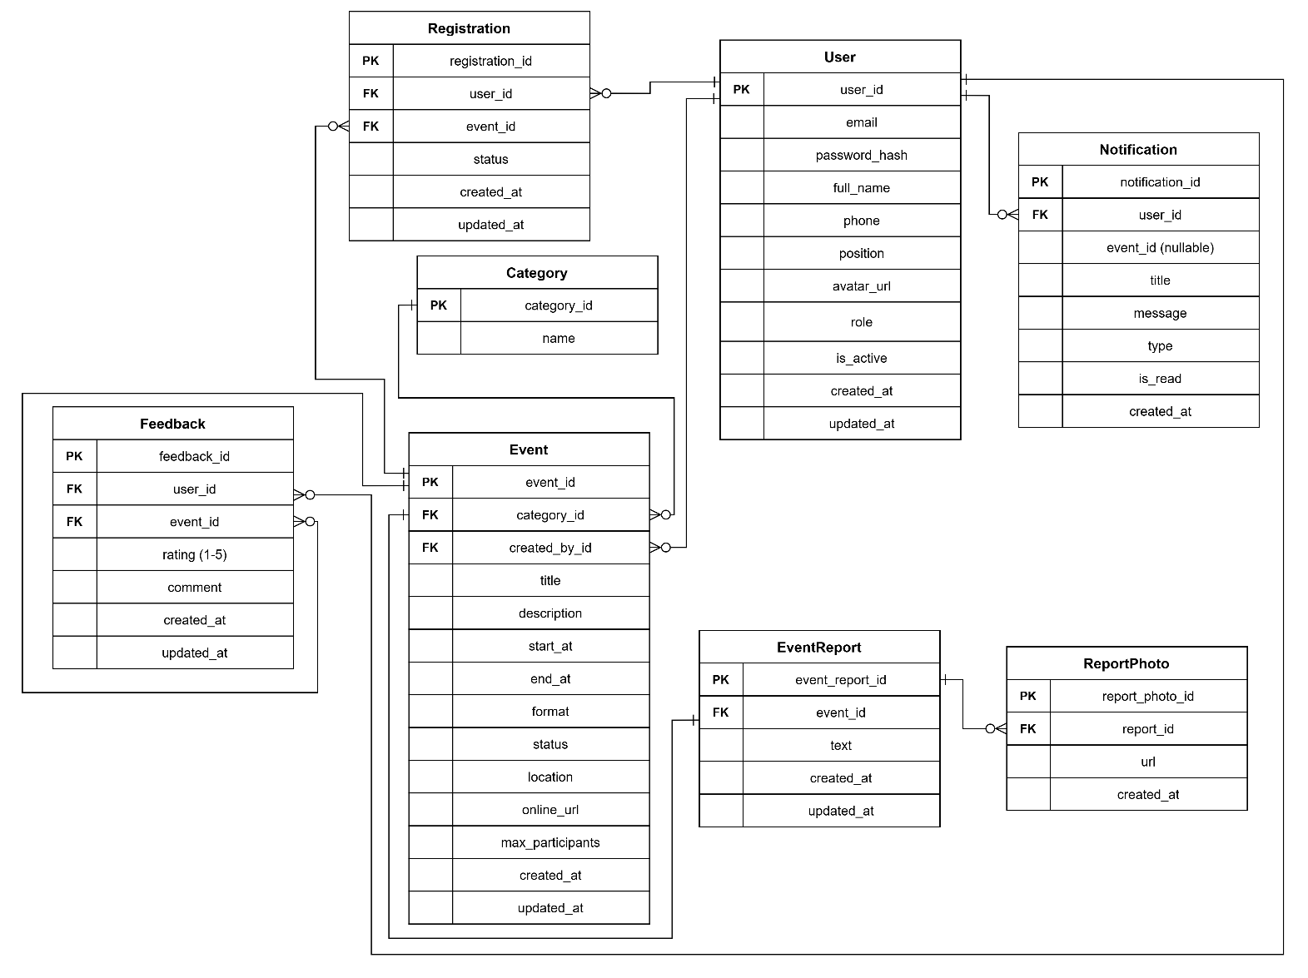
Рисунок 3 – Схема бази даних (рисунок виконано самостійно)

4.2 Діаграми прецедентів
Через відмінність прав і сценаріїв роботи для адміністратора (див. рис. 4) та співробітника (див. рис. 5) побудовано окремі діаграми прецедентів, що окреслюють межі відповідальності кожної ролі.
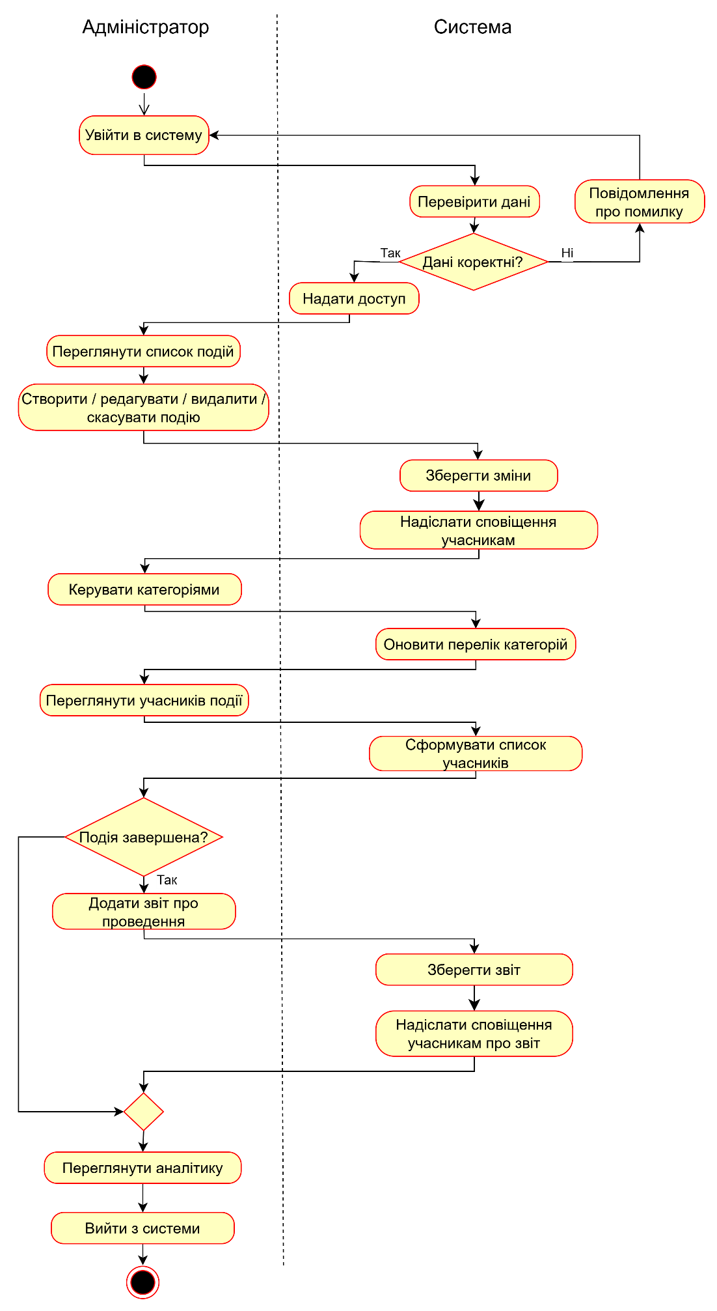
Рисунок 4 – Діаграма активності для адміністратора системи (рисунок виконано самостійно)
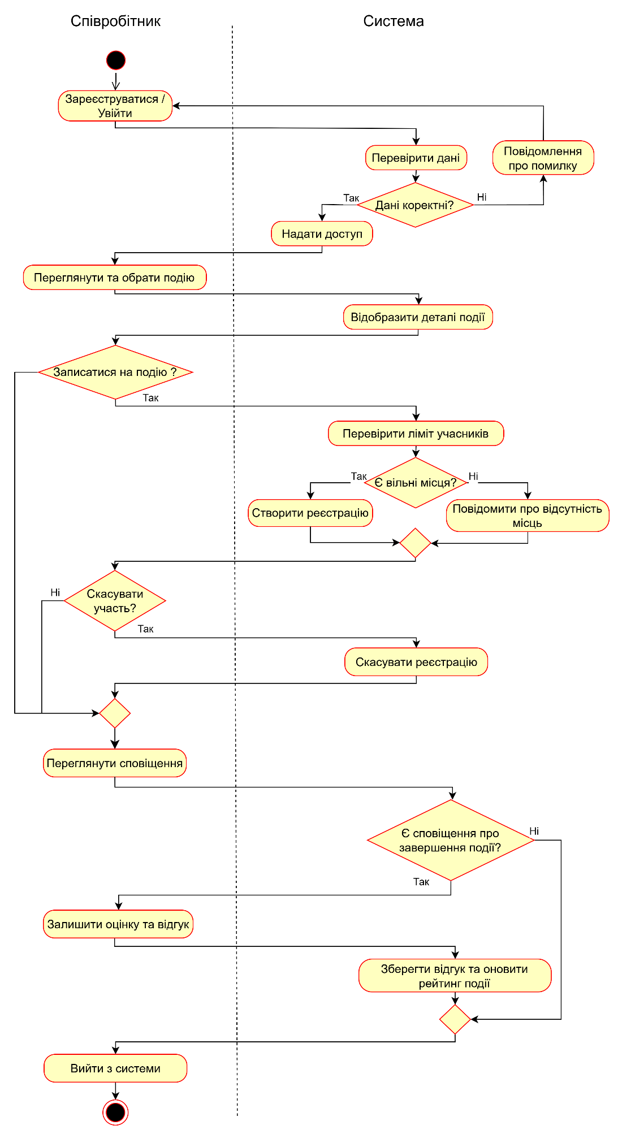
Рисунок 5 – Діаграма активності для співробітника системи (рисунок виконано самостійно)

